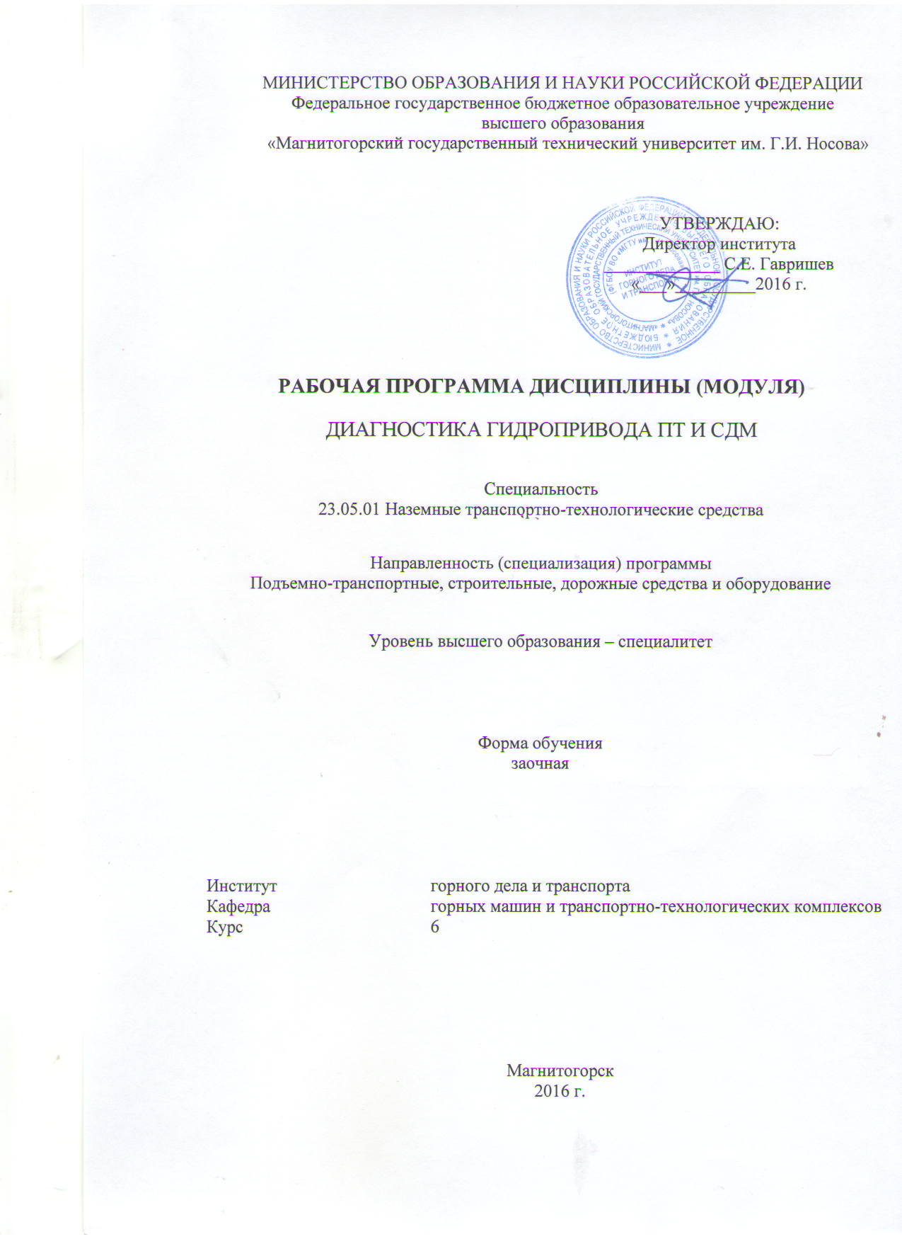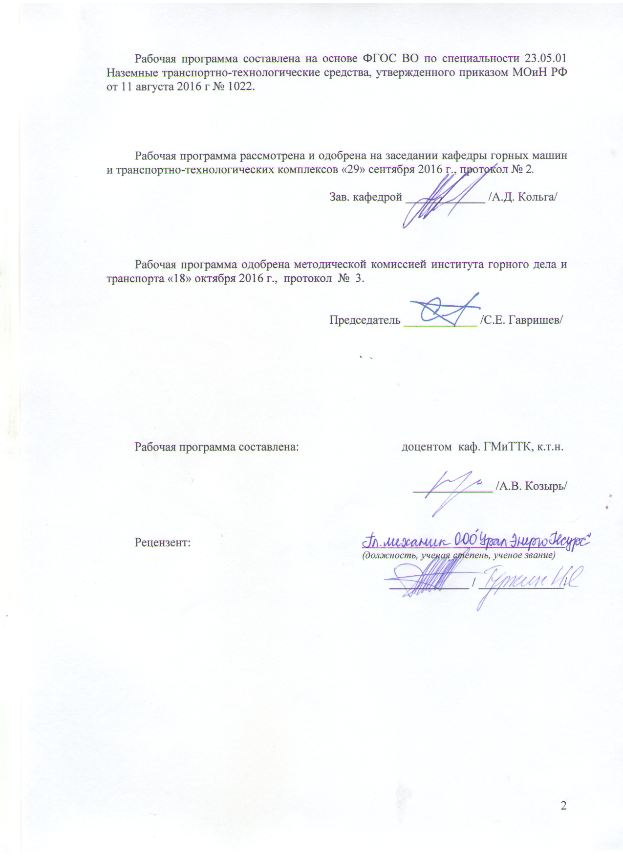
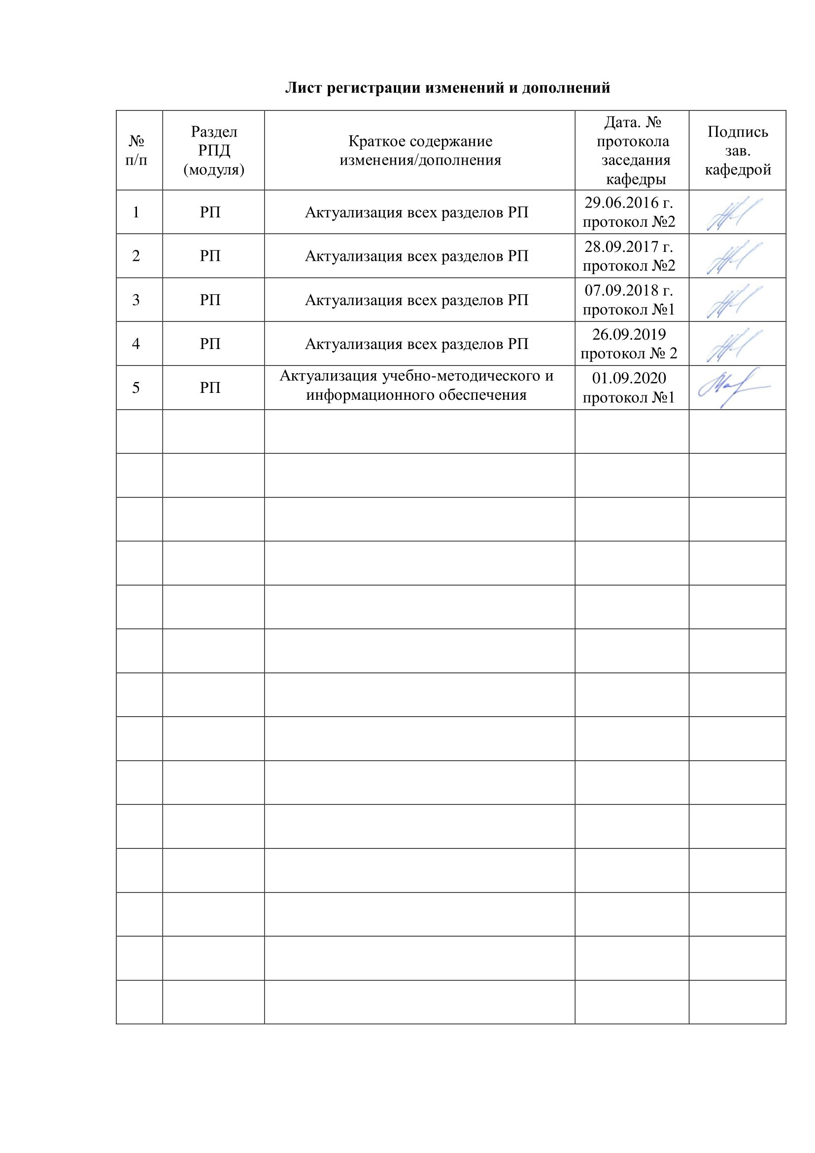
1 Цели освоения дисциплины

Целями освоения дисциплины (модуля) «Диагностика гидропривода подъемно-транспортных и строительно-дорожных машин» являются: изучение студентами методов и способов диагностики гидроприводов, методов обслуживания гидропривода наземных транспортно-технологических систем; приобретение навыков разработки диагностических карт, выбора диагностических параметров и обслуживания гидропривода.
Задачи изучения дисциплины.
В результате изучения данного дисциплины студенты должны усвоить: способы и методы диагностики, структуру, процесс обслуживания гидроприводов; определение режимных параметров отдельных элементов, определение статических и динамических характеристик приводов и их элементов; технические средства автоматики.

2.Место дисциплины в структуре ООП подготовки специалиста
Дисциплина «Диагностика гидропривода подъемно-транспортных и строительно-дорожных машин» относится к обязательным дисциплинам вариативной части.
Изучение дисциплины основывается на знаниях и умениях, полученных при изучении следующих дисциплин:
Б1.Б.18 Гидравлика
Б1.Б.23 Детали машин и основы конструирования
Б1.Б.29 Технология ремонта подъемно-транспортных, строительных, дорожных средств и оборудования
Б1.Б.35 Основы научных исследований

3 Компетенции обучающегося, формируемые в результате освоения
дисциплины (модуля) и планируемые результаты обучения
В результате освоения дисциплины (модуля) «Диагностика гидропривода подъемно-транспортных и строительно-дорожных машин» обучающийся должен обладать следующими компетенциями:

Структурный  элемент  компетенции | Планируемые результаты обучения
ПК-3 способностью проводить техническое и организационное обеспечение исследований, анализ результатов и разработку предложений по их реализации
Знать | - современные методы обслуживания гидроприводов; основные понятия дисциплины, основы построения диагностических моделей, основные диагностические параметры и способы диагностики, методики расчета диагнозов; методы исследований гидропривода и принципы постановки диагноза по месту и виду неисправности; метода создания диагностических моделей и диагностических карт;
Уметь | составлять диагностические карты, разрабатывать диагностические модели, рассчитывать статистические модели диагностики, выбирать параметры для диагностики.
Владеть | - навыками диагностирования отдельных гидроаппаратов и гидросистем в целом, методами сбора статистических данных для диагностики, навыками размещения диагностической аппаратуры; методами диагностики гидропривода, методами разработки диагностических моделей.
ПК-12 способностью проводить стандартные испытания наземных транспортно-технологических средств и их технологического оборудования
Знать | - методы создания диагностических моделей и диагностических карт;
Уметь | - создавать диагностические модели, применять эти модели для поиска и анализа неисправностей в гидроприводе, прогнозировать неисправности гидропривода по статистическим моделям,
Владеть | - методами разработки диагностических моделей; методами сбора статистических данных для диагностики, навыками размещения диагностической аппаратуры;

4 Структура и содержание дисциплины (модуля)
Общая трудоемкость дисциплины составляет _4_ зачетные единицы _144_ акад. часа, в том числе:
– контактная работа – __29,8__ акад. часов:
– аудиторная – __26___ акад. часов;
– внеаудиторная – _3,8__ акад. часов;
– самостоятельная работа – ___105,5_ акад. часов;
– подготовка к экзамену – 8.7 часов.

Раздел  дисциплины | Курс | Виды учебной работы, включая  самостоятельную работу студентов и трудоемкость (в часах)* |  |  | Самостоятельная работа (в акад. часах) | Вид самостоятельной  работы | Формы текущего контроля успеваемости (по неделям семестра).  Форма промежуточной аттестации (по семестрам) | Код и структурный  элемент  компетенции
Раздел  дисциплины | Курс | лекцции | лаборзанятия | практич. занятия
1. Введение. | 6 | 1 |  |  |  | Поиск дополнительной информации по заданной теме | – устный опрос (собеседование); | ПК-3, ПК-12,
2. Основы технической диагностики гидроприводов, структура технической диагностики и виды технического состояния гидроприводов. | 6 | 1 |  |  | 2 | Поиск дополнительной информации по заданной теме | – устный опрос (собеседование) | ПК-3, ПК-12,
3. Виды технического деагностирования, диагностические параметры гидроприводов, информативность диагностических параметров. | 6 | 1 | 2  1 |  | 6 | Определить диагностические параметры заданного гидроаппарата | – устный опрос (собеседование);  – проверка индивидуальных заданий; | ПК-3, ПК-12,
4. Диагностические модели. | 6 | 1 |  | 2  1 | 8 | Разработать диагностическую модель заданного гидроаппарата | – устный опрос (собеседование);  – проверка индивидуальных заданий; | ПК-3, ПК-12,
5. Методы контроля технического состояния гидроприводов | 6 | 1 | 2  1 | 2  1 | 14 | Изучить методы контроля технического состояния | – устный опрос (собеседование);  – проверка индивидуальных заданий; | ПК-3, ПК-12,
6. Статистические методы рапознавания технического состояния гидроприводов | 6 | 1 |  | 2 | 16 | На основе статистических данных определить диагноз различными методами | – устный опрос (собеседование);  – проверка индивидуальных заданий; | ПК-3, ПК-12,
7. Микропроцессорные встроенные системы диагностирования гидроприводов | 6 | 1 |  | 2  1 | 8,5 | Разработать блок-схему диагностирования гиропривода | – устный опрос (собеседование);  – проверка индивидуальных заданий; | ПК-3, ПК-12,
8. Обслуживание гидропривода. Применение диагностики для планирования обслуживания гидропривода. | 6 | 3 | 2 | 2  1 | 20 | Разработать план диагностики и обслуживания машины с гидроприводом. | – устный опрос (собеседование);  – проверка индивидуальных заданий; | ПК-3, ПК-12,
Контрольная работа | 6 |  |  |  | 14 | Разработать план диагностики и обслуживания машины с гидроприводом. Разработать диагностическую модель заданного гидроаппарата. Определить диагностические параметры заданного гидроаппарата | – устный опрос (собеседование); | ПК-3, ПК-12,
Зачет | 6 |  |  |  | 4 |  |  | ПК-3, ПК-12,
Итого | 6 | 10 | 6  2 | 10  4 | 105,5 |  |  | ПК-3, ПК-12,

5 Образовательные технологии
1. Традиционные образовательные технологии ориентируются на организацию образовательного процесса, предполагающую прямую трансляцию знаний от преподавателя к студенту (преимущественно на основе объяснительно-иллюстративных методов обучения). Учебная деятельность студента носит в таких условиях, как правило, репродуктивный характер.
Формы учебных занятий с использованием традиционных технологий:
Информационная лекция – последовательное изложение материала в дисциплинарной логике, осуществляемое преимущественно вербальными средствами (монолог преподавателя).
Практическое занятие, посвященное освоению конкретных умений и навыков по предложенному алгоритму.
2. Технологии проблемного обучения – организация образовательного процесса, которая предполагает постановку проблемных вопросов, создание учебных проблемных ситуаций для стимулирования активной познавательной деятельности студентов.
Формы учебных занятий с использованием технологий проблемного обучения:
Проблемная лекция – изложение материала, предполагающее постановку проблемных и дискуссионных вопросов, освещение различных научных подходов, авторские комментарии, связанные с различными моделями интерпретации изучаемого материала.
Практическое занятие в форме практикума – организация учебной работы, направленная на решение комплексной учебно-познавательной задачи, требующей от студента применения как научно-теоретических знаний, так и практических навыков.
3. Интерактивные технологии – организация образовательного процесса, которая предполагает активное и нелинейное взаимодействие всех участников, достижение на этой основе личностно значимого для них образовательного результата. Наряду со специализированными технологиями такого рода принцип интерактивности прослеживается в большинстве современных образовательных технологий. Интерактивность подразумевает субъект-субъектные отношения в ходе образовательного процесса и, как следствие, формирование саморазвивающейся информационно-ресурсной среды.
Формы учебных занятий с использованием специализированных интерактивных технологий:
Лекция «обратной связи» – лекция–провокация (изложение материала с заранее запланированными ошибками), лекция-беседа, лекция-дискуссия, лекция-прессконференция.
4. Информационно-коммуникационные образовательные технологии – организация образовательного процесса, основанная на применении специализированных программных сред и технических средств работы с информацией.
Формы учебных занятий с использованием информационно-коммуникационных технологий:
Лекция-визуализация – изложение содержания сопровождается презентацией (демонстрацией учебных материалов, представленных в различных знаковых системах, в т.ч. иллюстративных, графических, аудио- и видеоматериалов).
Практическое занятие в форме презентации – представление результатов проектной или исследовательской деятельности с использованием специализированных программных сред.
6 Учебно-методическое обеспечение самостоятельной работы обучающихся
Представлено в приложении 1.

7 Оценочные средства для проведения промежуточной аттестации
Представлены в приложении 2.
8 Учебно-методическое и информационное обеспечение дисциплины (модуля)
а) Основная литература:
1. Схиртладзе А.Г. Надежность и диагностика технологических систем: - М.: Новое знание 2008г. 374 с.
2. Основы диагностики и надежности технических объектов: учебное пособие / В. П. Анцупов, А. Г. Корчунов, А. В. Анцупов (мл.), А. В. Анцупов ; МГТУ, [каф. МОМЗ]. - Магнитогорск, 2012. - 114 с. : ил., схемы, табл. - Текст : непосредственный.
3. Носов В. В. Диагностика машин и оборудования [Электронный ресурс] : учебное пособие / В. В. Носов. - 4-е изд., стер. - Санкт-Петербург : Лань, 2017. - 376 с. - ISBN 978-5-8114-1269-3 : Б. ц.
Книга из коллекции Лань - Инженерно-технические науки
. - https://e.lanbook.com/book/71757
б) Дополнительная литература:
1. Диагностика строительных, дорожных и подъемно-транспортных машин Максименко А. Н. СПб.: БХВ-Петербург 2008г.
2. Северцев Н.А. Метрологическое обеспечение безопасности сложных технических систем: учебное пособие / Н. А. Северцев, В. Н. Темнов. - М.: КУРС: НИЦ ИНФРА-М, 2015. - 352 с.: 60x90 1/16. (переплет). - Текст: электронный. - URL: http://znanium.com/bookread2.php?book=465491 (дата обращения: 03.03.2019)
3. Синопальников В. А. Надежность и диагностика технологических систем: учебник / В. А. Синопальников, С. Н. Григорьев. - М. : Высшая школа, 2005. - 343 с. : ил., граф., табл. - Текст : непосредственный.
в) Методические указания:
1. Методика построения и ведения базы данных оборудования для прогнозирования параметров надежности исходя из условий его применения: учебное пособие / А.В. Козырь, А.А. Кудряшов, И.М. Кутлубаев и др. МГТУ, [каф. ГМиТТК]. - Магнитогорск, 2018. - 98 с. - Текст: непосредственный.
2. Прогнозирование надежности деталей и узлов металлургического оборудования при их проектировании и эксплуатации: учебное пособие / [В. П. Анцупов, А. В. Анцупов (мл.), А. В. Анцупов, М. Г. Слободянский] ; МГТУ. - Магнитогорск : МГТУ, 2012. - 77 с. : ил., табл., схемы. - ISBN 978-5-9967-0285-5. - Текст : непосредственный.
г) Программное обеспечение и Интернет-ресурсы:
Программное обеспечение
 | Наименование ПО | № договора | Срок действия лицензии
 | MS Windows 7 Professional(для классов) | Д-1227-18 от 08.10.2018 | 11.10.2021
 | MS Office 2007 Professional | № 135 от 17.09.2007 | бессрочно
 | 7Zip | свободно распространяемое ПО | бессрочно
 | FAR Manager | свободно распространяемое ПО | бессрочно
Профессиональные базы данных и информационные справочные системы
 | Название курса |  | Ссылка

 | Электронная база периодических изданий East View Information Services, ООО «ИВИС» | https://dlib.eastview.com/
 | Национальная информационно-аналитическая система – Российский индекс научного цитирования (РИНЦ) | URL: https://elibrary.ru/project_risc.asp
 | Поисковая система Академия Google (Google Scholar) | URL: https://scholar.google.ru/
 | Информационная система - Единое окно доступа к информационным ресурсам | URL: http://window.edu.ru/
 | Федеральное государственное бюджетное учреждение «Федеральный институт промышленной собственности» | URL: http://www1.fips.ru/
 | Российская Государственная библиотека. Каталоги | https://www.rsl.ru/ru/4readers/catalogues/
 | Электронные ресурсы библиотеки МГТУ им. Г.И. Носова | http://magtu.ru:8085/marcweb2/Default.asp
 | Федеральный образовательный портал – Экономика. Социология. Менеджмент | http://ecsocman.hse.ru/
 | Университетская информационная система РОССИЯ | https://uisrussia.msu.ru
 | Международная наукометрическая реферативная и полнотекстовая база данных научных изданий «Web of science» | http://webofscience.com
 | Международная реферативная и полнотекстовая справочная база данных научных изданий «Scopus» | http://scopus.com
 | Международная база полнотекстовых журналов Springer Journals | http://link.springer.com/
 | Международная коллекция научных протоколов по различным отраслям знаний Springer Protocols | http://www.springerprotocols.com/
 | Международная база научных материалов в области физических наук и инжиниринга SpringerMaterials | http://materials.springer.com/
 | Международная база справочных изданий по всем отраслям знаний SpringerReference | http://www.springer.com/references
 | Международная реферативная база данных по чистой и прикладной математике zbMATH | http://zbmath.org/
 | Международная реферативная и полнотекстовая справочная база данных научных изданий «Springer Nature» | https://www.nature.com/siteindex
 | Архив научных журналов «Национальный электронно-информационный концорциум» (НП НЭИКОН) | https://archive.neicon.ru/xmlui/
 | Информационная система - Нормативные правовые акты, организационно-распорядительные документы, нормативные и методические документы и подготовленные проекты документов по технической защите информации ФСТЭК России | https://fstec.ru/normotvorcheskaya/tekhnicheskaya-zashchita-informatsii
 | Информационная система - Банк данных угроз безопасности информации ФСТЭК России | https://bdu.fstec.ru/
9 Материально-техническое обеспечение дисциплины (модуля)
Материально-техническое обеспечение дисциплины включает:

Учебные аудитории для проведения занятий лекционного типа:
- мультимедийные средства хранения, передачи и представления информации.
Учебные аудитории для проведения практических занятий:
- мультимедийные средства хранения, передачи и представления информации;
- доска, мультимедийный проектор, экран.
Учебные аудитории для проведения групповых и индивидуальных консультаций, текущего контроля и промежуточной аттестации
- мультимедийные средства хранения, передачи и представления информации;
- доска, мультимедийный проектор, экран.
Помещения для самостоятельной работы обучающихся:
- персональные компьютеры с пакетом MS Office, выходом в интернет и с доступом в электронную образовательную среду университета.
Помещения для хранения и профилактического обслуживания учебного оборудования:
- стеллажи для хранения учебно-наглядных пособий и учебно-методической документации.

Приложение 1

Учебно-методическое обеспечение самостоятельной работы обучающихся
По дисциплине предусмотрена аудиторная и внеаудиторная самостоятельная работа обучающихся.
Самостоятельная работа по освоению дисциплины необходима для углубленного изучения материала курса. Самостоятельная работа студентов регламентируется графиками учебного процесса и самостоятельной работы.
Самостоятельная работа студентов состоит из следующих взаимосвязанных частей:
- Изучение теоретического материала в форме:
- Самостоятельное изучение учебной и научно литературы по теме
- Поиск дополнительной информации по теме (работа с библиографическим материалами, с электронными библиотеками и ЭОР, информационно-коммуникационные сети Интернет).
Остаточные знания определяются результатами сдачи экзамена.
- Подготовка к практическому занятию и выполнение практических работ
Самостоятельная работа выполняется студентами на основе учебно-методических материалов дисциплины, приведенных в разделе 7.

Приложение 2

Оценочные средства для проведения промежуточной аттестации
Промежуточная аттестация имеет целью определить степень достижения запланированных результатов обучения по дисциплине (модулю) за период обучения и проводится в форме зачета.

а) Планируемые результаты обучения и оценочные средства для проведения промежуточной аттестации:

Структурный  элемент  компетенции | Планируемые результаты обучения
ПК-3 способностью проводить техническое и организационное обеспечение исследований, анализ результатов и разработку предложений по их реализации
Знать | - методы исследований гидропривода и принципы постановки диагноза по месту и виду неисправности; метода создания диагностических моделей и диагностических карт; современные методы обслуживания гидроприводов; | Теоретические вопросы к зачету:  - Задачи технического диагностирования.  - Функции технического диагностирования.  - Структура технической диагностики.  - Диагностические параметры гидропривода.  - Требования, предъявляемые к диагностическим параметрам гидропривода.  - Характерные регистрируемые параметры диагностирования гидропривода.
Уметь | создавать диагностические модели, применять эти модели для поиска и анализа неисправностей в гидроприводе, прогнозировать неисправности гидропривода по статистическим моделям, составлять графики обслуживания гидропривода; выбирать методы для обслуживания гидропривода. | Практические комплексные задания для зачета  Задача 1. Определить вероятность безотказной работы за назначенный ресурс (1000 ч), плотность вероятности и интенсивность отказов редукторов в различные моменты времени, если известно, что из 1000 редукторов после наработки 50, 100, 150, 200, 250, 300 ч общее число снятых с эксплуатации соответственно было 20, 25, 35, 45, 50, 55. Задача 2. Определить вероятность безотказной работы одноступенчатого цилиндрического редуктора при известных значениях вероятностей безотказной работы всех последовательно соединенных элементов: быстроходного вала Р1 = 0,999, шариковых подшипников Р2 = Р3 = 0,9995, шестерни Р4 = 0,999, шпоночного соединения Р5 = 0,999, выходного вала Р6 = 0,999, шариковых радиальных подшипников Р7 = Р8 = 0,9995, колес Р9 = 0,999, шпоночного соединения Р10 = 0,999, масла, осуществляющего смазывание Р11 = 0,99995, корпуса редуктора Р12 1
Владеть | - методами диагностики гидропривода, методами разработки диагностических моделей, методами обслуживания гидропривода. | Практические комплексные задания для зачета  Задание. Определить апостериорные вероятности диагнозов в случае ненаблюдения диагностических признаков. Определить диагностическую ценность обследования.
ПК-12 способностью проводить стандартные испытания наземных транспортно-технологических средств и их технологического оборудования
Знать | - методы создания диагностических моделей и диагностических карт; | Теоретические вопросы к зачету:  - Требования, предъявляемые к диагностическим параметрам гидропривода.  - Характерные регистрируемые параметры диагностирования гидропривода.  - Диагностические модели.  - Методы контроля технического состояния гидропривода (классификация).  - Методы контроля нормированных параметров.  - Методы контроля эталонных зависимостей.
Уметь | - создавать диагностические модели, применять эти модели для поиска и анализа неисправностей в гидроприводе, прогнозировать неисправности гидропривода по статистическим моделям, | Практические комплексные задания для зачета  Задача 3. Определить 99%$ный ресурс редуктора со средней интенсивностью отказов 0,210–6 ч–1. Дать графическую интерпретацию зависимости ресурса от вероятности отказа. Задача 4. Определить запас прочности и вероятность разрушения по проходящему через галтель сечению промежуточного вала редуктора, сконструированного в рамках курсового проекта по ДМ, при увеличенной в три раза нагрузке (моменте) на выходном валу редуктора, заданном ресурсе, а также его третьей части, удвоенном и утроенном значении
Владеть | - методами разработки диагностических моделей. | Практические комплексные задания для зачета  Задание. Описать процедуру проведения ультразвуковой толщинометрии и дефектоскопии, расшифровать показания развертки дефектоскопа.
ПСК-2.9 способностью проводить стандартные испытания средств механизации и автоматизации подъемно-транспортных, строительных и дорожных работ
Знать | - методы исследований гидропривода и принципы постановки диагноза по месту и виду неисправности; метода создания диагностических моделей и диагностических карт; современные методы обслуживания гидроприводов; | Теоретические вопросы к зачету:  - Методы контроля технического состояния гидропривода (классификация).  - Методы контроля нормированных параметров.  - Методы контроля эталонных зависимостей.  - Виброакустические методы контроля.  - Тепловой метод контроля и контроль по параметрам рабочей жидкости.  - Статистические методы контроля.
Уметь | - создавать диагностические модели, применять эти модели для поиска и анализа неисправностей в гидроприводе, прогнозировать неисправности гидропривода по статистическим моделям, составлять графики обслуживания гидропривода; выбирать методы для обслуживания гидропривода. | Практические комплексные задания для зачета  Задание. 1. Описать основные дефекты сварных соединений и методы их выявления. 2. Описать принципы прогнозирования остаточного ресурса сварных соединений. 3. Построить временные зависимости числа импульсов АЭ, средней амплитуды и коэффициента вариации ее значений, длительности и энергии сигнала, числа выбросов и коэффициента временного перекрытия сигналов АЭ.
Владеть | - методами диагностики гидропривода с использованием ЭВМ , методами разработки диагностических моделей на ЭВМ. | Практические комплексные задания для зачета  Задание. 1. Определить прогиб биметаллической пластины прибора, выполненной с применением инвара, при ее нагревании на 40ºС. 2. Определить порог срабатывания (порог чувствительности) биметаллического термометра, пружина которого нажимает на упор с силой 1 Н. 3. Определить класс точности прибора, измеряющего температуру в диапазоне –50...+50ºС с погрешностью 1ºС. 4. Рассчитать и построить температурную зависимость платинового термометра сопротивления. 5. Рассчитать и сравнить максимальную глубину заполнения пенетрантом щелевидного капилляра с параллельными и непараллельными стенками.

б) Порядок проведения промежуточной аттестации, показатели и критерии оценивания:

Для проведения контроля знаний, умений и навыков студентов по дисциплине разработаны:
– вопросы для самоконтроля при подготовке к зачету;
- задания на выполнение практических работ;

Для формирования комплексов тестовых заданий при проведении всех видов контроля и аттестации использована модульная объектно-ориентированная динамическая учебная среда MOODLE. Количество тестовых заданий, выдаваемых каждому студенту в рамках промежуточного контроля, выдается в зависимости от объема дисциплины и количества проводимых лабораторных занятий.
Банк тестовых заданий доступен для студентов ФГБОУ ВО «Магнитогорский государственный технический университет им.Г.И.Носова» на сервере «Образовательный портал» [http://newlms.magtu.ru/].
Руководство пользователя учебной среды MOODLE доступно по электронному адресу http://newlms.magtu.ru/course/view.php?id=76274.

Входной контроль предшествует началу изучения теоретического материала, при этом вопросы входного контроля направлены на определение уровня знаний и компетенций, полученных студентами на предыдущих дисциплинах обучения (перечень дисциплин представлен в разделе 2.

